รายงานโครงงาน ระบบจูเกะซ์ร้าน KPP (Yum Jukebox)
ระบบจูเกะซ์สำหรับร้านกาแฟที่ลูกค้าขอเพลงผ่าน QR Code
ทดสอบใช้งานได้ที่ https://yumpakjure.onrender.com/
ที่เก็บซอร์สโค้ด https://github.com/tlemtv098-dotcom/YumparkjureQRsong
กำหนดส่ง 15 ตุลาคม 2569 (15 October 2026)
ชื่อ-นามสกุล นักศีมชา: นายสุภวัฒน์ จันไพจิตร
รหัสประจำตัวผู้เรียน: 671320101

บทที่ 1 บทนำ

1.1 ความเป็นมาและปัญหาที่ต้องการแก้ไข
ร้านกาแฟและร้านอาหารที่มีโซนนั่งรอ มักใช้ระบบจูเกะซ์หรือเครื่องเล่นเพลงอัตโนมัติเพื่อให้ลูกค้า เลือกฟังเพลงได้เอง แต่เครื่องจูเกะซ์ที่มีขายทั่วไปมักมีข้อจำกัดสำคัญ 3 ข้อ ได้แก่ รายการเพลงถูก ตรึงไว้ ผู้ใช้โทรศัพท์ที่เป็นเครื่องของร้านเองหรือหน้าเครื่องดัง และไม่มีประวัติว่าเพลงใดถูกขอบ่อย ร้านจึงเสียโอกาสที่จะรู้ความนิยมของลูกค้า
ปัญหาที่ต้องการแก้ไขจึงเป็นการหาวิธีที่จะทำให้ลูกค้าในร้านส่งคำขอเพลงได้เองจากโทรศัพท์ของตน โดยไม่ต้องเดินไปที่เคาน์เตอร์ เพื่อให้คิวเพลงถูกจัดลำดับอย่างเป็นระบบ และให้เจ้าของร้านเห็นภาพรวม ของความนิยมนั้นผ่านกราฟ โครงการนี้จึงนำเสนอระบบจูเกะซ์ที่ทำงานบนเว็บ ลูกค้าสแกนคิวอาร์โค้ดที่ติด บนโต๊ะ แล้วเปิดหน้าเว็บไซต์เพื่อค้นหาและขอเพลง เพลงที่ขอเข้ามาจะถูกเรียงลงคิวบนหน้าจอเครื่องเล่นในร้าน และเจ้าของร้านเปิดดูสถิติจากแดชบอร์ดได้

1.2 วัตถุประสงค์ของโครงการ
1. ให้ลูกค้าสมัครสมาชิก เข้าสู่ระบบ และออกจากระบบได้
2. กำหนดบทบาทผู้ใช้อย่างน้อย 2 บทบาท และควบคุมสิทธิ์การเข้าถึงแต่ละส่วนจริง
3. สร้างกระบวนการขอเพลงที่ลูกค้าทำเองได้ ตั้งแต่ค้นหาเพลงจนเพลงเข้าคิว
4. จัดการข้อมูลเพลง ผู้ใช้ แนวเพลง และแท็กด้วย Django Model และฐานข้อมูล
5. ให้เจ้าของร้านเห็นภาพรวมความนิยมของเพลงผ่านกราฟบนแดชบอร์ด
6. ให้บริการผ่านอินเทอร์เน็ต เพื่อให้ลูกค้าใช้งานได้จากอุปกรณ์ของตนเอง

1.3 ขอบเขตของระบบ
ระบบทำงานเป็นเว็บแอปแบบ Server-Rendered ของ Django ประกอบด้วยหน้าเว็บสำหรับผู้ใช้ทุกบทบาท และ REST API จำนวน 26 เส้นทางสำหรับให้ส่วนติดต่อกับระบบโดยไม่ต้องโหลดหน้าใหม่ทั้งหน้า ขอบเขตของงานครอบคลุมตั้งแต่การสมัครสมาชิก การค้นหาเพลงจาก YouTube การเพิ่มเพลงเข้าคิว การเล่นเพลงบนหน้าจอ การจัดการเพลย์ลิสต์ การจัดการผู้ใช้ แนวเพลง และแท็กของผู้ดูแลระบบ รวมถึงแดชบอร์ดสรุปสถิติและการส่งออกข้อมูลรูปแบบ CSV
หมายเหตุ: รายการที่อยู่นอกขอบเขตคือระบบชำระเงิน การส่งคำขอเพลงผ่านอีเมล และการจัดการสิทธิ์แบบตามฟังก์ชัน สำหรับผู้ใช้ทุกคน เพราะโครงการนี้เน้นที่การควบคุมสิทธิ์ตามบทบาทซึ่งทำได้ครบและตรวจสอบได้ชัดเจนกว่า

1.4 ความสำคัญและประโยชน์ที่ได้รับ
• ลดเวลาที่ลูกค้าต้องเดินไปที่เคาน์เตอร์เพื่อขอเพลง
• ทำให้คิวเพลงยุติธรรมขึ้น เพราะทุกคำขอถูกบันทึกเป็นลำดับเวลา
• เจ้าของร้านทราบความนิยมของเพลงจากกราฟ โดยไม่ต้องเปิดหูฟังเพลงทั้งหมด
• เก็บประวัติการขอเพลงไว้วิเคราะห์ต่อได้ และเป็นฐานสำหรับการจัดเพลย์ลิสต์ประจำวัน

บทที่ 2 การวิเคราะห์และออกแบบระบบ

2.1 บทบาทผู้ใช้งานและสิทธิ์การเข้าถึง
ระบบกำหนดผู้ใช้ 3 บทบาท เก็บไว้ในฟิลด์ role ของโมเดล Profile ได้แก่ admin, staff และ customer การควบคุมสิทธิ์ทำงานด้วยมัฤติศาสตร์ role_required ในไฟล์ music/views_auth.py ซึ่งจะตรวจว่าผู้ใช้ เข้าสู่ระบบแล้วหรือยัง และบทบาทอยู่ในรายการที่อนุญาตหรือไม่ หากไม่ผ่านจะแจ้งข้อความและพากลับไปหน้าเครื่องเล่น ทันที ไม่ใช่แค่ซ่อนปุ่มในหน้าเว็บ
บทบาท | สิทธิ์ที่ได้รับ | สิทธิ์ที่ถูกปฏิเสธ
admin | ดูและัปเดอร์ จัดการผู้ใช้ (เพิ่ม แก้ไข ปิดใช้งาน ลบ) จัดการแนวเพลงและแท็ก จัดการคิวเพลง เปิดแดชบอร์ดและกราฟ ส่งออกข้อมูล CSV | ไม่สามารถลบบัญชีของตนเองที่เป็นผู้ดูแลระบบคนสุดท้ายได้
staff | จัดการคิวเพลง ย้ายลำดับเพลง ล้างคิว จัดการเพลย์ลิสต์ เปิดหน้าเมนูของฝ่ายบริหาร | ไม่สามารถสร้าง แก้ไข หรือลบผู้ใช้ และไม่สามารถจัดการแนวเพลงกับแท็กได้
customer | สมัครและเข้าสู่ระบบ ขอเพลง ดูเพลงที่ตนสั่ง ลบเพลงที่ตนสั่ง สร้างและจัดการเพลย์ลิสต์ของตน แก้ไขโปรไฟล์และรหัสผ่าน | ไม่สามารถเข้าถึงหน้าจัดการผู้ใช้ แนวเพลง แท็ก แดชบอร์ด และคิวเพลงรวมของทั้งร้าน

การตรวจสิทธิ์ซ้ำที่ฝั่งเซิร์ฟเวอร์เป็นสิ่งสำคัญ เพราะการซ่อนปุ่มด้วย HTML หรือ JavaScript ป้องกันได้แค่ระดับหน้าตา ผู้ใช้ที่เข้าถึง URL โดยตรงยังต้องผ่านการตรวจจากมัฤติศาสตร์นี้ ชุดทดสอบ tests_nav_customer.py มีกรณีตรวจสอบว่าบทบาท customer เปิด /management/users/ ไม่ได้จริง

2.2 กรณีการใช้งาน (Use Case)
ผู้ใช้ | กรณีการใช้งาน | ผลลัพธ์ที่ระบบต้องทำ
ลูกค้า | สมัครสมาชิกใหม่ | สร้าง User และ Profile บทบาท customer โดยอัตโนมัติ พร้อมเข้าสู่ระบบทันที
ลูกค้า | ค้นหาเพลงที่อยากฟัง | เรียก YouTube Data API v3 แล้วกรองเฉพาะวิดีโอที่ฝังได้และเป็นเพลง พร้อมส่งผลเป็น JSON
ลูกค้า | กดขอเพลง | สร้างแถวใน SongQueue พร้อมชื่อผู้ขอ และคืนสถานะสำเร็จเป็น JSON
ลูกค้า | เล่นเพลงถัดไปในหน้าเครื่องเล่น | เล่นเพลงถัดไปผ่าน YouTube IFrame API แล้วเรียก /api/played/ เพื่อทำเครื่องหมายว่าเล่นแล้ว
ลูกค้า | สร้างเพลย์ลิสต์และเพิ่มเพลง | สร้าง Playlist และเขียน PlaylistSong พร้อมกำหนด position ตามลำดับที่เพิ่ม
พนักงาน | จัดการคิวเพลงหน้าเครื่องเล่น | ย้ายลำดับเพลง ลบเพลง หรือล้างคิวทั้งหมดผ่านมัฤติศาสตร์ role_required
ผู้ดูแล | เปิดแดชบอร์ด | คำนวณจำนวนผู้ใช้ ผู้ใช้ที่ใช้งานอยู่ จำนวนแนวเพลง และจำนวนเพลง พร้อมส่งข้อมูลกราฟ 4 ชุด
ผู้ดูแล | เพิ่มหรือลบแนวเพลงและแท็ก | ทำ CRUD ผ่านฟอร์มที่ตรวจความถูกต้องของ slug และความยาวชื่อก่อนบันทึก
ผู้ดูแล | ส่งออกข้อมูล | ส่งออกเพลย์ลิสต์และคิวเพลงเป็นไฟล์ CSV ที่ดาวน์โหลดได้ทันที

2.3 สถาปัตยกรรมของระบบโดยรวม
ระบบแบ่งเป็น 4 ชั้น ได้แก่ ชั้นนำเสนอ (Template) ที่สร้างหน้า HTML ด้วย Tailwind CSS ชั้นตรรกะ (View) ที่ประมวลผลคำขอและส่งข้อมูลกลับ ชั้นโมเดล (Model) ที่กำหนดโครงสร้างข้อมูลและชุดฟอร์ม และชั้นฐานข้อมูลที่เป็น SQLite เมื่อมีการตั้งค่า DATABASE_URL ระบบจะสลับไปใช้ฐานข้อมูลภายนอก ผ่านแพ็กเกจ dj-database-url โดยอัตโนมัติ
• ผู้ใช้เปิดเว็บไซต์ ระบบส่งหน้าเข้าสู่ระบบและหน้าสมัครสมาชิก
• ผู้ใช้ค้นหาเพลง ระบบเรียก YouTube Data API v3 แล้วกรองผลลัพธ์ฝั่งเซิร์ฟเวอร์
• ผู้ใช้กดขอเพลง ระบบบันทึกลงโมเดล SongQueue และหน้าเครื่องเล่นดึงคิวมาแสดงผล
• หน้าเครื่องเล่นเรียกเพลงถัดไปมาเล่นผ่าน YouTube IFrame API แล้วทำเครื่องหมายว่าเล่นแล้ว
• เจ้าของร้านเปิดแดชบอร์ด ระบบคำนวณสถิติแล้วส่งเป็น JSON ไปยัง Chart.js วาดกราฟ

2.4 แบบจำลองข้อมูล
ระบบมีโมเดล 9 โมเดล และมีความสัมพันธ์ครบทั้งสามแบบที่โจทย์กำหนด ดังภาพ
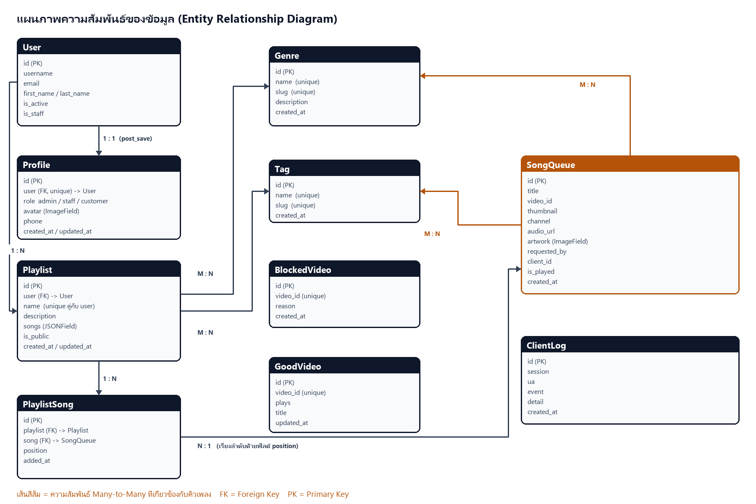
ภาพที่ 2-1 แผนภาพความสัมพันธ์ของข้อมูล (Entity Relationship Diagram)

2.5 ความสัมพันธ์ระหว่างโมเดลที่ใช้งานจริง
• One-to-One: Profile.user ชี้ไปยัง User ด้วย ForeignKey ที่มีค่า unique แถวของ Profile ถูกสร้างอัตโนมัติโดย signal ที่รับ post_save ของ User เพื่อไม่ให้ผู้ใช้ทุกคนต้องไปกรอกข้อมูลโปรไฟล์เอง
• One-to-Many: Playlist.user ชี้ไปยัง User หนึ่งผู้ใช้มีเพลย์ลิสต์ได้หลายชุด และ SongQueue เก็บ requested_by ไว้ว่าเพลงนั้นถูกสั่งโดยใคร
• Many-to-Many: Playlist.genres, Playlist.tags, SongQueue.genres และ SongQueue.tags ชี้ไปยัง Genre และ Tag ทำให้เพลงหนึ่งเพลงจัดหมวดหมู่ได้หลายหมวด และหมวดหมู่หนึ่งอาจรวมหลายเพลง
• Many-to-Many ผ่านตารางกลาง: ความสัมพันธ์ระหว่าง Playlist กับ SongQueue ใช้โมเดล PlaylistSong เป็นตารางกลาง ซึ่งเก็บฟิลด์ position เพื่อจำลำดับเพลงในเพลย์ลิสต์ วิธีนี้ต่างจากการใช้ ManyToManyField ตรง ๆ ตรงที่เก็บข้อมูลเพิ่มเติมของความสัมพันธะได้ เช่น ลำดับและเวลาที่เพิ่ม
หมายเหตุ: ข้อสังเกตที่ควรรู้: Playlist ยังมีฟิลด์ songs แบบ JSONField เก็บรายการเป็น JSON ไว้ด้วย เพื่อรองรับโค้ดเดิมที่อ่านค่านี้ ส่วนความสัมพันธ์จริงที่ใช้งานอยู่คือตาราง PlaylistSong ฟังก์ชัน add_song เขียนทั้งสองส่วนให้ตรงกันเสมอ

2.6 ขั้นตอนการทำงานของการขอเพลง
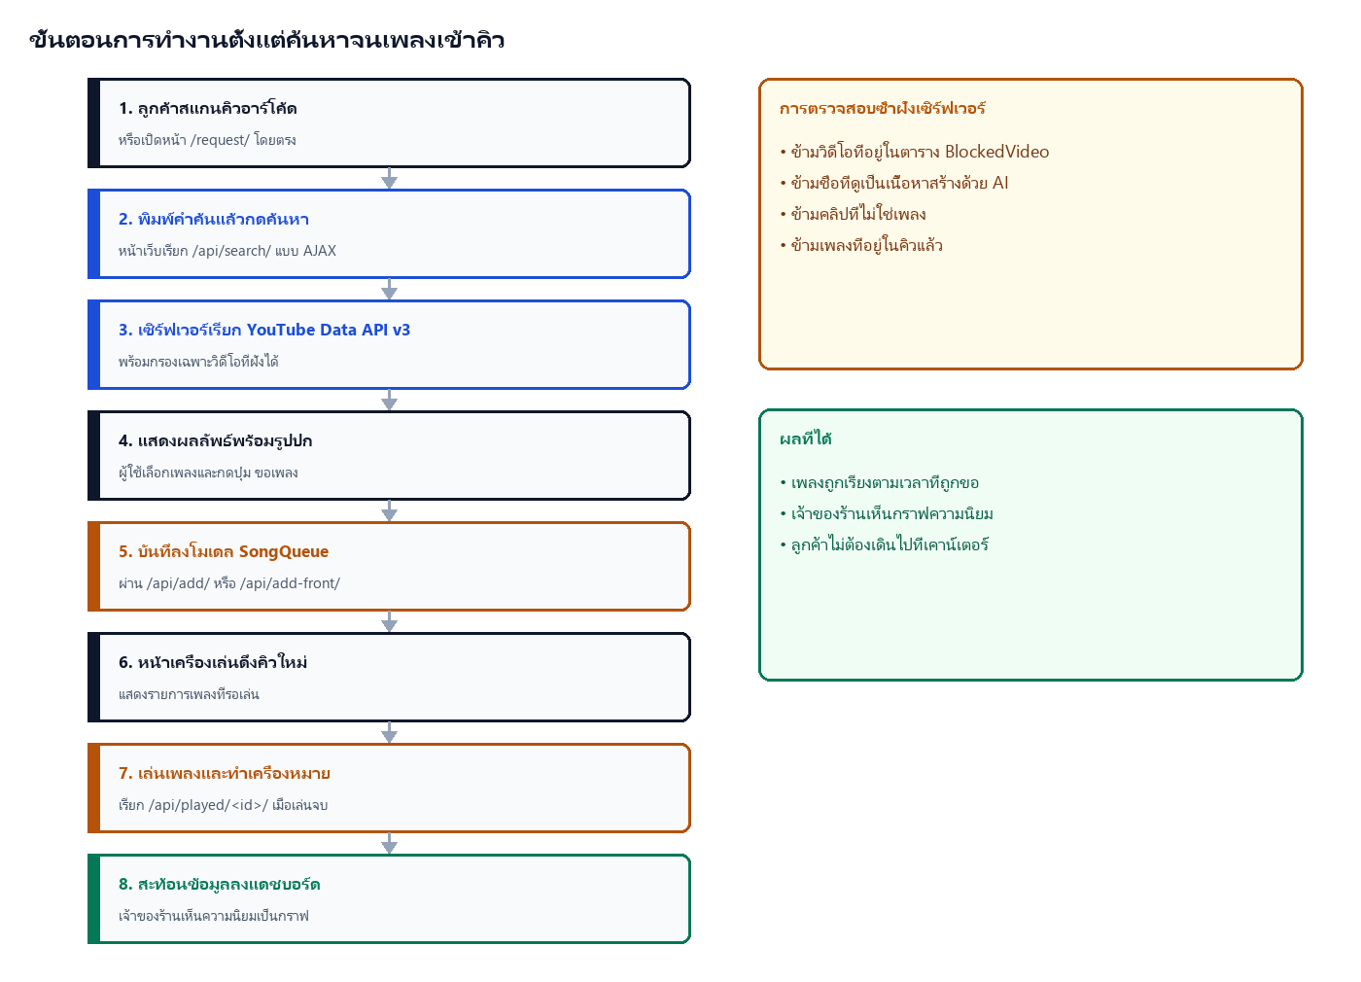
ภาพที่ 2-2 ขั้นตอนการทำงานตั้งแต่ค้นหาจนเพลงเข้าคิว

บทที่ 3 การพัฒนาระบบ

3.1 สภาพแวดล้อมการพัฒนา
รายการ | ค่าที่ใช้
ภาษาหลักของเฟรมเวิร์ก | Python 3.12 (Dockerfile ใช้ python:3.12-slim)
เฟรมเวิร์กเว็บ | Django 6.0.6
เว็บเซิร์ฟเวอร์ | Gunicorn 21.2.0 (2 workers)
แพ็กเกจประกอบ | yt-dlp, qrcode, pillow, whitenoise, dj-database-url, psycopg
ฐานข้อมูล | SQLite (db.sqlite3) และสลับไปใช้ฐานข้อมูลภายนอกเมื่อตั้ง DATABASE_URL
แคช | LocMemCache
ไฟล์นิ่ง | Tailwind CSS, Chart.js, JavaScript ของเทมเพลต
แพลตฟอร์ม | Render (แผนฟรี) เข้าถึงได้ที่ https://yumpakjure.onrender.com/
ที่เก็บซอร์สโค้ด | https://github.com/tlemtv098-dotcom/YumparkjureQRsong
ระบบควบคุมเวอร์ชัน | Git (242 คอมมิต)

โครงสร้างโปรเจกต์แยกตามหน้าที่ของ Django ไฟล์ yum_jukebox/settings.py เก็บค่าตั้งและรวม URL แอป music ประกอบด้วยโมเดล ฟอร์ม วิว เทมเพลต และคำสั่งจัดการฐานข้อมูล รวมถึงชุดทดสอบที่แยกตามหัวข้อ จำนวน 9 ไฟล์

3.2 โมเดลและโครงสร้างข้อมูล
โมเดลทั้ง 9 โมเดลอยู่ในไฟล์ music/models.py รายละเอียดของแต่ละโมเดลดังตาราง
โมเดล | ฟิลด์หลัก | ความสัมพันธ์
Profile | user, role, avatar, phone, created_at, updated_at | One-to-One -> User (สร้างอัตโนมัติด้วยสัญญาณ post_save)
Genre | name, slug, description, created_at | ปลายทางของ Many-to-Many จาก Playlist และ SongQueue
Tag | name, slug, created_at | ปลายทางของ Many-to-Many จาก Playlist และ SongQueue
Playlist | user, name, description, songs (JSON), is_public, created_at, updated_at | One-to-Many (user -> User), Many-to-Many -> Genre/Tag
PlaylistSong | playlist, song, position, added_at | ตารางเชื่อม Playlist <-> SongQueue แบบ Many-to-Many ผ่านตารางกลาง
SongQueue | title, video_id, thumbnail, channel, audio_url, artwork, requested_by, client_id, is_played, created_at | One-to-Many (ผู้ถูกบันทึกคำขอ), Many-to-Many -> Genre/Tag
BlockedVideo | video_id, reason, created_at | ตัวกรอง video_id ที่ฝังไม่ได้
GoodVideo | video_id, plays, title, updated_at | บันทึกวิดีโอที่เล่นได้จริง
ClientLog | session, ua, event, detail, created_at | บันทึกเหตุการณ์ฝั่งผู้ใช้

การเปลี่ยนแปลงโครงสร้างข้อมูลทั้งหมดถูกบันทึกเป็น migration จำนวน 10 ไฟล์ ตั้งแต่ 0001_initial จนถึง 0010_playlistsong เมื่อนำขึ้นใช้งานระบบจะรันคำสั่ง migrate ก่อนเริ่ม Gunicorn ตามที่กำหนดไว้ใน Procfile

3.3 ระบบสมาชิกและการยืนยันตัวตน
การสมัครสมาชิกใช้ RegisterForm ที่สืบทอดจาก UserCreationForm ของ Django เพิ่มฟิลด์อีเมล ชื่อ นามสกุล เบอร์โทร และคำยืนยันรหัสผ่าน เมื่อบันทึกสำเร็จ สัญญาณ post_save จะสร้างแถว Profile ให้อัตโนมัติ และวิวจะกำหนดบทบาทเป็น customer จากนั้นจึงเรียก login เพื่อเข้าสู่ระบบทันที
การเข้าสู่ระบบใช้ LoginView ของ Django ร่วมกับ ThaiLoginForm ที่ปรับข้อความแจ้งเตือนเป็นภาษาไทย เส้นทาง /accounts/logout/ ใช้ LogoutView และพากลับไปหน้าเข้าสู่ระบบเมื่อออกจากระบบ

3.4 การควบคุมสิทธิ์ด้วย role_required
def role_required(allowed_roles):
def decorator(view_func):
@login_required
def _wrapped_view(request, *args, **kwargs):
if not hasattr(request.user, 'profile'):
return redirect('player')
if request.user.profile.role not in allowed_roles:
return redirect('player')
return view_func(request, *args, **kwargs)
return _wrapped_view
return decorator

มัฤติศาสตร์นี้ถูกใช้กับวิวจัดการผู้ใช้ แนวเพลง แท็ก แดชบอร์ด และการส่งออกข้อมูล ทำให้ผู้ที่ไม่มีสิทธิ์เข้าถึงไม่ได้แม้จะพิมพ์ URL โดยตรง และไม่ได้พึ่งการซ่อนเมนูเพียงอย่างเดียว

3.5 การทำ CRUD
ระบบทำ CRUD ได้ 5 กลุ่ม ได้แก่ ผู้ใช้ แนวเพลง แท็ก เพลย์ลิสต์ และคิวเพลง ทุกกลุ่มใช้ฟอร์มของ Django ร่วมกับมัฤติศาสตร์ role_required ทุกการแก้ไขมีการตรวจสอบความถูกต้องก่อนบันทึก และแสดงข้อความแจ้งเตือน ผ่านระบบ messages ของ Django เมื่อบันทึกสำเร็จหรือไม่สำเร็จ
• ผู้ใช้: เพิ่มผู้ใช้ แก้ไขข้อมูลและบทบาท ปิดใช้งานชั่วคราว และลบผู้ใช้
• แนวเพลง: เพิ่ม แก้ไข ลบ พร้อมช่องค้นหาและการแบ่งหน้า
• แท็ก: เพิ่ม แก้ไข ลบ พร้อมช่องค้นหาและการแบ่งหน้า
• เพลย์ลิสต์: สร้าง เพิ่มเพลง ลบเพลง และสลับลำดับเพลงในเพลย์ลิสต์
• คิวเพลง: เพิ่มหน้าเดิมหรือต่อท้าย ย้ายลำดับ ทำเครื่องหมายว่าเล่นแล้ว และล้างคิว

3.6 การค้นหาเพลงผ่าน YouTube Data API v3
ฟังก์ชัน youtube_api_search เรียก https://www.googleapis.com/youtube/v3/search โดยส่งพารามิเตอร์ part=snippet, type=video, regionCode=TH, videoCategoryId=10 (หมวดเพลง), videoEmbeddable=true และ videoSyndicated=true การกำหนด videoEmbeddable ทำให้ได้เฉพาะวิดีโอที่ฝังในหน้าเว็บได้จริง ซึ่งเป็นการกรองปัญหาที่พบบ่อยที่สุดของระบบจูเกะซ์
ระบบรองรับคีย์หลายตัวโดยอ่านจากตัวแปรสภาพแวดล้อม YOUTUBE_API_KEYS คั่นด้วยเครื่องหมายจุลภาค เมื่อคีย์ตัวหนึ่งโควตาหมดหรือถูกจำกัดอัตราการเรียก ระบบจะลองคีย์ถัดไปอัตโนมัติ และกำหนดเวลารอของคำขอไว้ที่ 8 วินาที เมื่อไม่มีคีย์หรือเรียกไม่สำเร็จ ระบบจะใช้รายการเพลงสำรองที่เตรียมไว้ในโค้ดแทน เพื่อให้หน้าค้นหายังใช้งานได้ต่อ
หลังได้ผลลัพธ์ ระบบกรองซ้ำอีกชั้นฝั่งเซิร์ฟเวอร์ ได้แก่ ตรวจรูปแบบ video_id ด้วยนิพจน์ปกติ ข้ามวิดีโอที่อยู่ในตาราง BlockedVideo ข้ามชื่อที่ดูเป็นเนื้อหาสร้างด้วย AI และข้ามคลิปที่ไม่ใช่เพลง การกรองชั้นนี้ทำให้ผลลัพธ์ที่แสดงแก่ลูกค้าสะอาดกว่าการกรองฝั่งหน้าเว็บ

3.7 การอัปโหลดไฟล์และรูปภาพ
ระบบรองรับการอัปโหลดไฟล์ 2 จุด ได้แก่ รูปประจำตัวของผู้ใช้ เก็บในฟิลด์ Profile.avatar และภาพปกของเพลง เก็บในฟิลด์ SongQueue.artwork โดยฟังก์ชัน clean_avatar ตรวจสอบ 3 เงื่อนไขคือ ขนาดไฟล์ไม่เกิน 2 MB ชนิดไฟล์ต้องเป็น JPEG, PNG หรือ WebP และความกว้างสูงไม่เกิน 1000 พิกเซล การตรวจขนาดภาพใช้ Pillow ซึ่งเป็นแพ็กเกจที่ติดตั้งไว้ใน requirements.txt

3.8 ระบบแบ่งหน้า (Pagination)
หน้าจัดการผู้ใช้ แนวเพลง และแท็ก ใช้ Paginator ของ Django หน้าละ 20 รายการ รับค่าหน้าจากพารามิเตอร์ ?page= และใช้เมธอด get_page เพื่อให้เลขหน้าที่เกินจำนวนหน้าจริงถูกจัดการอย่างปลอดภัย หน้าจัดการผู้ใช้ยังรองรับการค้นหาจากชื่อผู้ใช้และอีเมล พร้อมตัวกรองตามบทบาทและสถานะการใช้งาน

3.9 การตรวจสอบความถูกต้องของฟอร์ม
การตรวจสอบทำทั้งจากตัวตรวจสอบมาตรฐานของ Django และจากเมธอด clean เพิ่มเติม ดังนี้
• อีเมลต้องไม่ซ้ำกับบัญชีที่มีอยู่ (clean_email)
• เบอร์โทรต้องเป็นตัวเลขเท่านั้น โดยตัดเครื่องหมายขีดและช่องว่างออกก่อนตรวจ (clean_phone)
• ความยาวชื่อแนวเพลงไม่เกิน 50 ตัวอักษร และ slug ต้องไม่ซ้ำ
• ไฟล์รูปภาพต้องไม่เกิน 2 MB ต้องเป็น JPEG, PNG หรือ WebP และความกว้างสูงไม่เกิน 1000 พิกเซล (clean_avatar)
• รหัสผ่านต้องผ่านตัวตรวจสอบความซับซ้อนของ Django และตรงกับคำยืนยัน

3.10 REST API
ระบบเปิด REST API จำนวน 26 เส้นทางภายใต้ /api/ ทุกเส้นทางตอบกลับเป็น JSON ยกเว้นสองเส้นทางที่คืนไฟล์ คือ /api/audio/ ที่คืนสตรีมเสียง และ /qr.png ที่คืนภาพรหัส QR การทำงานร่วมกันระหว่างหน้าเว็บกับ API เกิดจากการเรียกแบบไม่ต้องโหลดหน้าใหม่ทั้งหน้า (AJAX) ผ่าน fetch ในไฟล์ JavaScript ของเทมเพลต
กลุ่ม | ตัวอย่าง endpoint | หน้าที่
ค้นหา | /api/search/ , /api/suggest/ , /api/hits/ | ค้นหาเพลง เติมคำแนะนำ และดึงเพลงยอดนิยม
จัดการคิว | /api/add/ , /api/add-front/ , /api/queue/ , /api/queue/move/ | เพิ่มเพลงต่อคิวหรือต่อหน้า ดูคิว และสลับลำดับ
สถานะเพลง | /api/played/<id>/ , /api/clear/ , /api/duration/ | ทำเครื่องหมายว่าเล่นแล้ว ล้างคิว และอ่านความยาวเพลง
เพลงของฉัน | /api/my-songs/ , /api/my-songs/<id>/delete/ | ดูและลบเพลงที่ตนเป็นผู้ขอ
เพลย์ลิสต์ | /api/playlists/ , /api/playlists/<id>/load/ , /api/playlists/<id>/add-song/ | สร้าง โหลด และเติมเพลงลงเพลย์ลิสต์
ดูแลระบบ | /api/block/<video_id>/ , /api/unblock/<video_id>/ , /api/stats/ | บล็อกหรือปลดบล็อกวิดีโอ และดูสถิติรวม
บันทึกเหตุการณ์ | /api/clientlog/ , /api/clientlog/recent/ | บันทึกและอ่านเหตุการณ์ฝั่งผู้ใช้
สื่อและอื่น ๆ | /api/dashboard/stats/ , /api/audio/ , /api/ai/recommend/ | สถิติแดชบอร์ด สตรีมเสียง และคำแนะนำเพลง

3.11 แดชบอร์ดและกราฟ
หน้า /dashboard/ แสดงการ์ดสรุป 4 ใบ ได้แก่ จำนวนผู้ใช้ทั้งหมด ผู้ใช้ที่ใช้งานอยู่ จำนวนแนวเพลง และจำนวนเพลงในคิว จากนั้นเป็นกราฟ 4 กราฟที่สร้างด้วย Chart.js ได้แก่ กราฟแท่งแนวนอนแสดงจำนวนเพลงแยกตามแนวเพลง กราฟเส้นแสดงจำนวนคำขอเพลงย้อนหลัง 7 วัน กราฟแท่งแนวนอนแสดงเพลงยอดนิยม 10 อันดับแรก และกราฟวงแหวนแสดงสัดส่วนสถานะคิวเพลง ข้อมูลสำหรับกราฟถูกคำนวณและแปลงเป็น JSON ในวิวฝั่งเซิร์ฟเวอร์ ไม่ใช่คำนวณใน JavaScript ของหน้าเว็บ ทำให้ตรวจสอบความถูกต้องได้จากชุดทดสอบ

3.12 การส่งออกข้อมูล
หน้าแดชบอร์ดมีปุ่มส่งออกข้อมูล 2 ปุ่มที่ใช้งานได้จริง ได้แก่ /export/playlists/csv/ ที่ส่งออกรายการเพลย์ลิสต์ และ /export/queue/csv/ ที่ส่งออกคิวเพลง ทั้งสองเส้นทางอยู่ภายใต้มัฤติศาสตร์ role_required และคืนไฟล์ชนิด text/csv ให้ดาวน์โหลดทันที ส่วนปุ่มส่งออกเป็น PDF ที่ปรากฏอยู่ในหน้าแดชบอร์ดยังไม่ได้เชื่อมต่อ กับโค้ดจัดการ จึงยังใช้งานไม่ได้ ซึ่งระบุไว้ในข้อจำกัดของบทที่ 6

3.13 ความปลอดภัยที่เพิ่มเติม
• ตรวจสอบสิทธิ์ซ้ำที่ฝั่งเซิร์ฟเวอร์ด้วย role_required ไม่พึ่งเพียงการซ่อนเมนู
• ตรวจขนาดและชนิดไฟล์ที่อัปโหลดก่อนบันทึกลงดิสก์
• ป้องกันการอ่านไฟล์นอกโฟลเดอร์ media ด้วยการตรวจพาธด้วย os.path.commonpath ใน yum_jukebox/urls.py
• ป้องกัน CSRF ด้วย CsrfViewMiddleware และมีชุดทดสอบ XSS แยก 10 เคส
• เตือนเมื่อ SECRET_KEY ยังเป็นค่าสำรองในโค้ด และเตือนเมื่อ DEBUG เปิดอยู่ในสภาพแวดล้อมการใช้งานจริง
• ใช้ WhiteNoise เสิร์ฟไฟล์นิ่งและ Gunicorn เป็นเว็บเซิร์ฟเวอร์ในการใช้งานจริง

3.14 การนำขึ้นใช้งานจริง
ระบบถูกนำขึ้นใช้งานบนแพลตฟอร์ม Render ที่ https://yumpakjure.onrender.com/ ซึ่งเข้าถึงได้จากอินเทอร์เน็ตทั่วโลก ไฟล์ Procfile กำหนดให้รันคำสั่ง migrate และ ensure_admin ก่อนเริ่ม Gunicorn ทุกครั้งที่เริ่มระบบ นอกจากนี้ยังมี Dockerfile และไฟล์ railway.toml เตรียมไว้สำหรับการติดตั้งแบบคอนเทนเนอร์บนแพลตฟอร์มอื่น ทั้งนี้เว็บไซต์ที่ใช้งานจริงทำงานบน Render โดยตรง

บทที่ 4 ผลการพัฒนาและภาพหน้าจอ

4.1 ความครบถ้วนตามข้อกำหนดของงาน
ข้อกำหนดของงาน | สิ่งที่ระบบทำได้ | ตำแหน่งในโค้ด
สมัครสมาชิก / เข้าสู่ระบบ / ออกจากระบบ | ครบทั้งสามส่วน พร้อมฟอร์มภาษาไทยและข้อความแจ้งเตือน | music/views_auth.py, music/views.py (ThaiLoginForm)
อย่างน้อย 2 บทบาท พร้อมควบคุมสิทธิ์จริง | 3 บทบาท (admin, staff, customer) คุมด้วย role_required | music/views_auth.py บรรทัด role_required
CRUD ด้วย Django Model และฐานข้อมูล | CRUD ครบ ทั้งผู้ใช้ แนวเพลง แท็ก เพลย์ลิสต์ และคิวเพลง | music/views_auth.py, music/views.py
ระบบค้นหา | ค้นหาเพลงผ่าน YouTube Data API v3 พร้อมตัวกรองฝั่งเซิร์ฟเวอร์ | music/views.py ฟังก์ชัน youtube_api_search และ search_youtube
อัปโหลดไฟล์ / รูปภาพ | อัปโหลดรูปประจำตัว (avatar) และภาพปกเพลง (artwork) พร้อมตรวจขนาดและชนิดไฟล์ | music/forms.py ฟังก์ชัน clean_avatar
แบ่งหน้า (Pagination) | Paginator หน้าละ 20 รายการ ทั้งผู้ใช้ แนวเพลง และแท็ก | music/views_auth.py ฟังก์ชัน user_list_view, genre_list_view, tag_list_view
ความสัมพันธ์ระหว่างโมเดล | มีครบ One-to-One, One-to-Many และ Many-to-Many | music/models.py
ตรวจสอบความถูกต้องของฟอร์ม | ตรวจอีเมลซ้ำ เบอร์โทรผิดรูป ขนาดไฟล์ ชนิดไฟล์ ความยาว slug | music/forms.py
ส่วนติดต่อผู้ใช้ที่ใช้งานได้จริง | หน้าเข้าสู่ระบบ สมัครสมาชิก แถบเมนู และหน้า ติดต่อ/แจ้งปัญหาในหน้าเครื่องเล่น | music/templates/base.html, music/templates/music/player.html
ให้บริการบนอินเทอร์เน็ต | ใช้งานจริงที่ Render ผ่าน Gunicorn และ WhiteNoise | Procfile, Dockerfile, yum_jukebox/settings.py

4.2 ภาพหน้าจอของระบบ
ภาพทั้งหมดต่อไปนี้ถูกบันทึกจากระบบที่รันจริงด้วยข้อมูลตัวอย่างที่สร้างจากคำสั่ง ensure_admin --with-demo โดยเข้าสู่ระบบในส่วนที่ต้องการสิทธิ์ด้วยบัญชี admin เพื่อให้เห็นหน้าจอจริงทั้งหมด
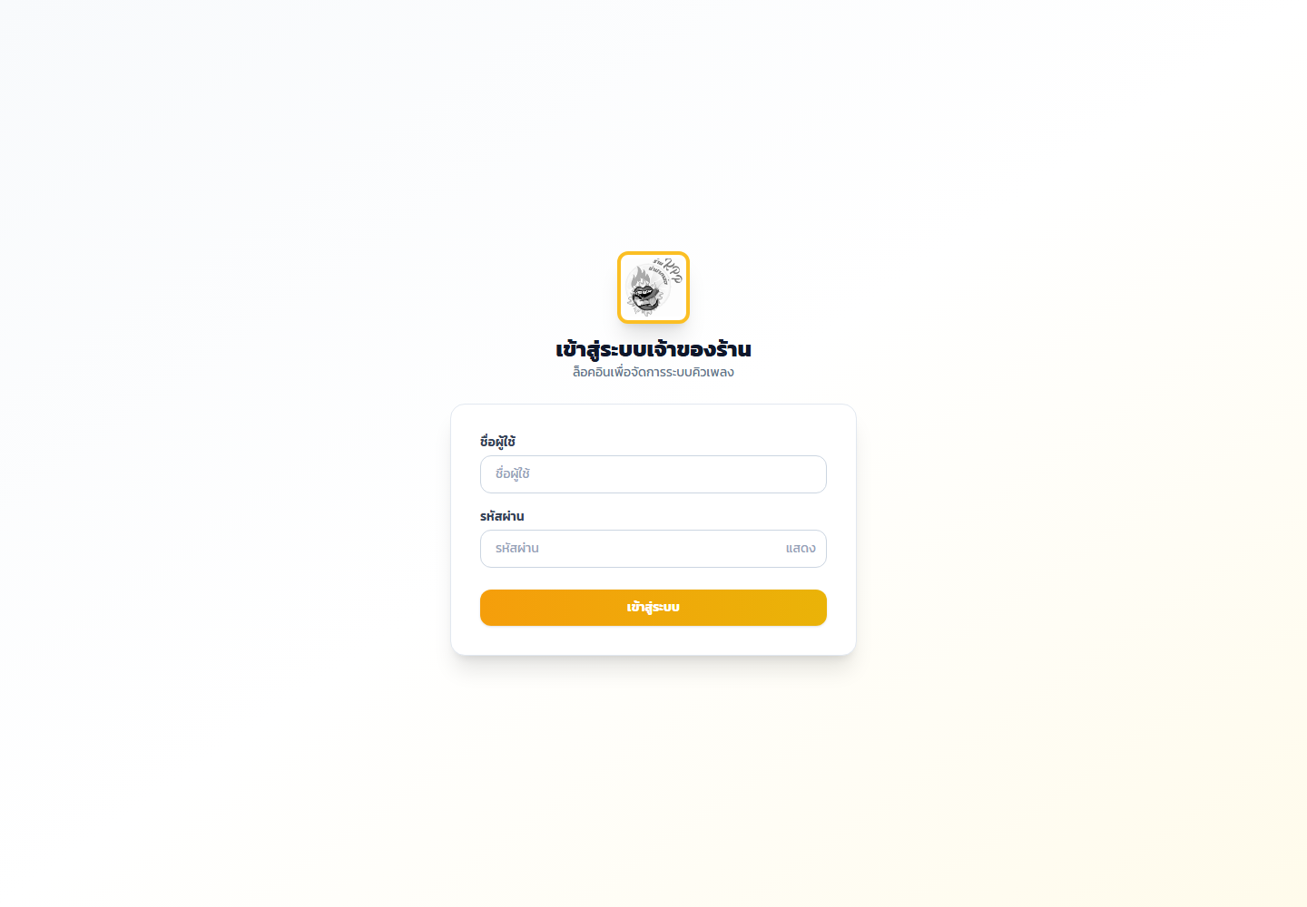
ภาพที่ 4-1 หน้าเข้าสู่ระบบ พร้อมข้อความแจ้งเตือนภาษาไทย
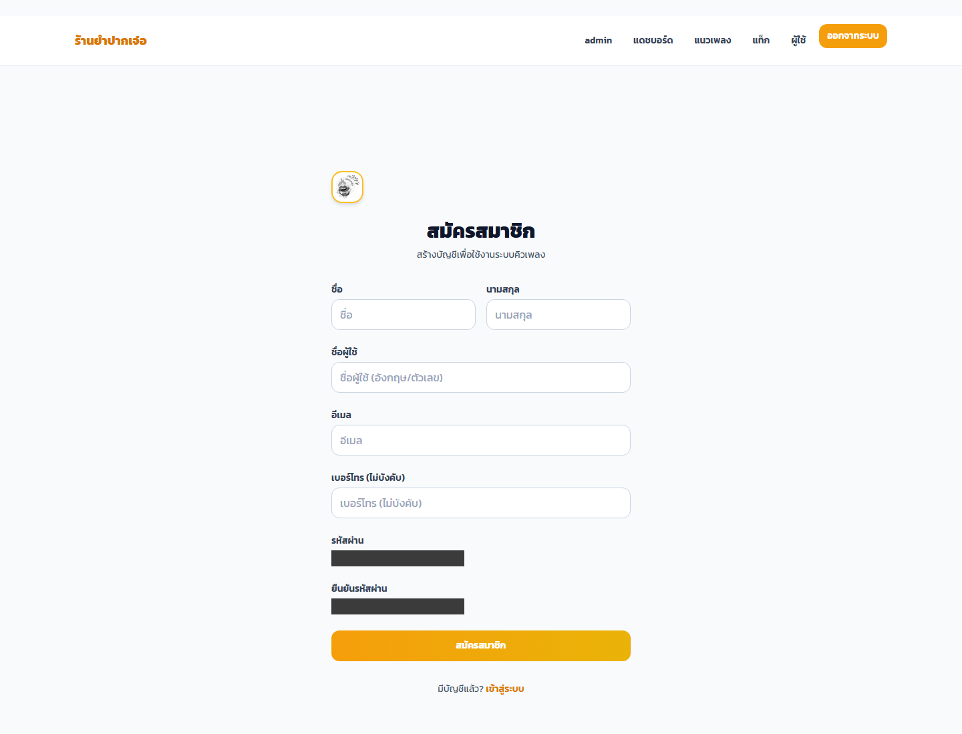
ภาพที่ 4-2 หน้าสมัครสมาชิก มีช่องอีเมล ชื่อ นามสกุล เบอร์โทร และคำยืนยันรหัสผ่าน
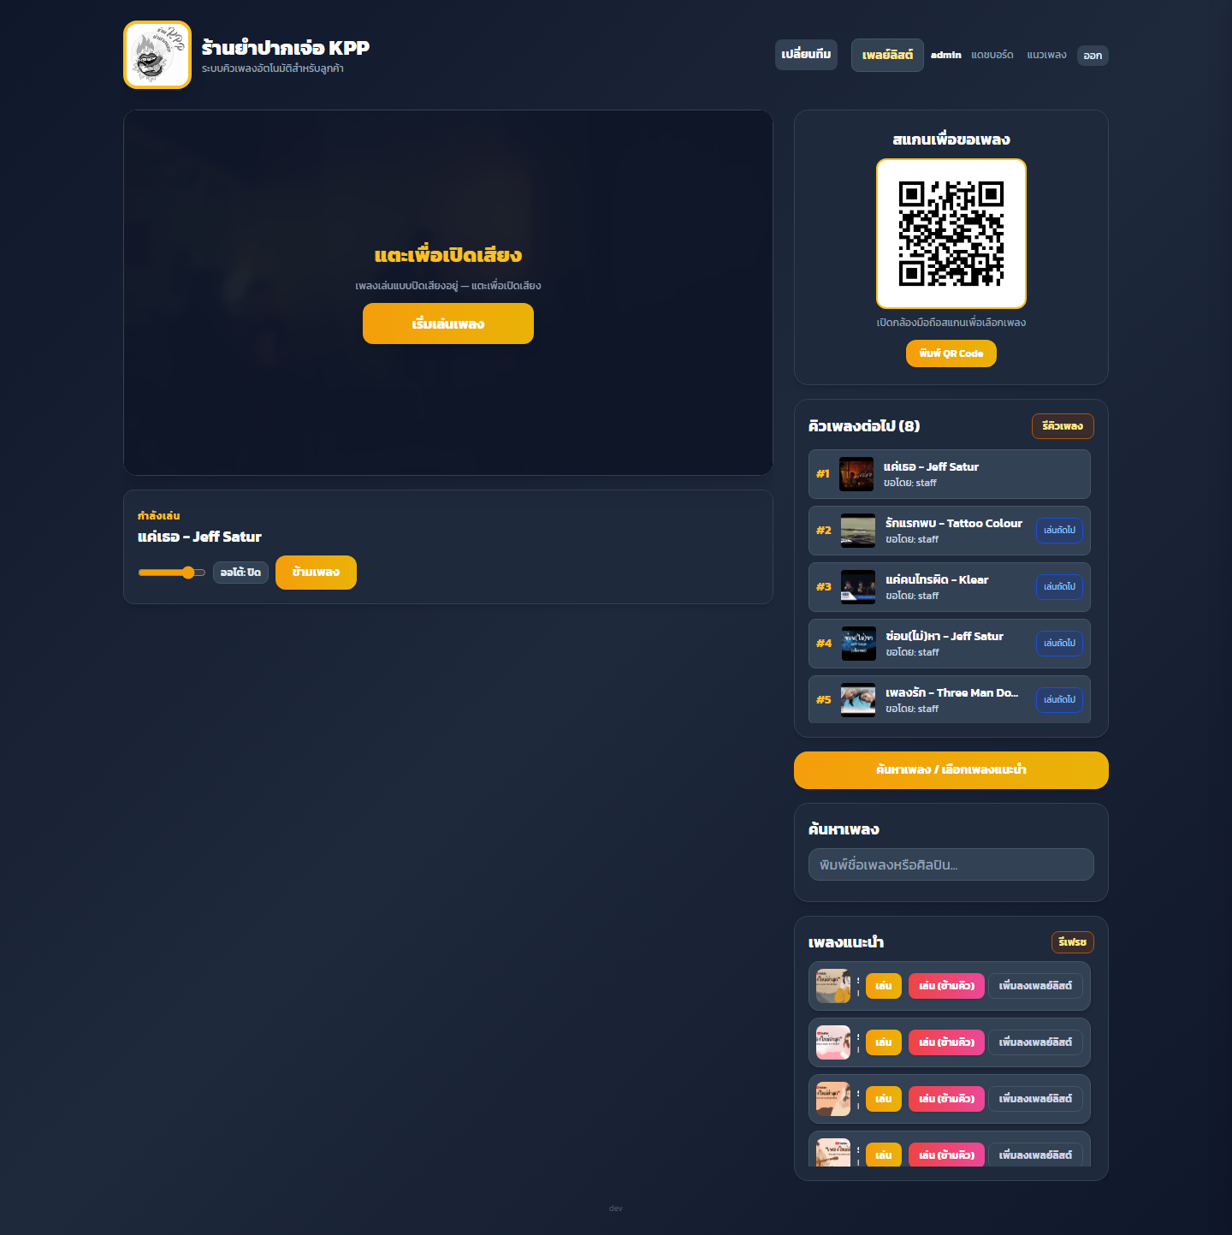
ภาพที่ 4-3 หน้าเครื่องเล่นจูเกะซ์ขณะเข้าสู่ระบบในฐานะ admin เมื่อกดเล่นแล้วระบบจะเล่นเพลงถัดไป

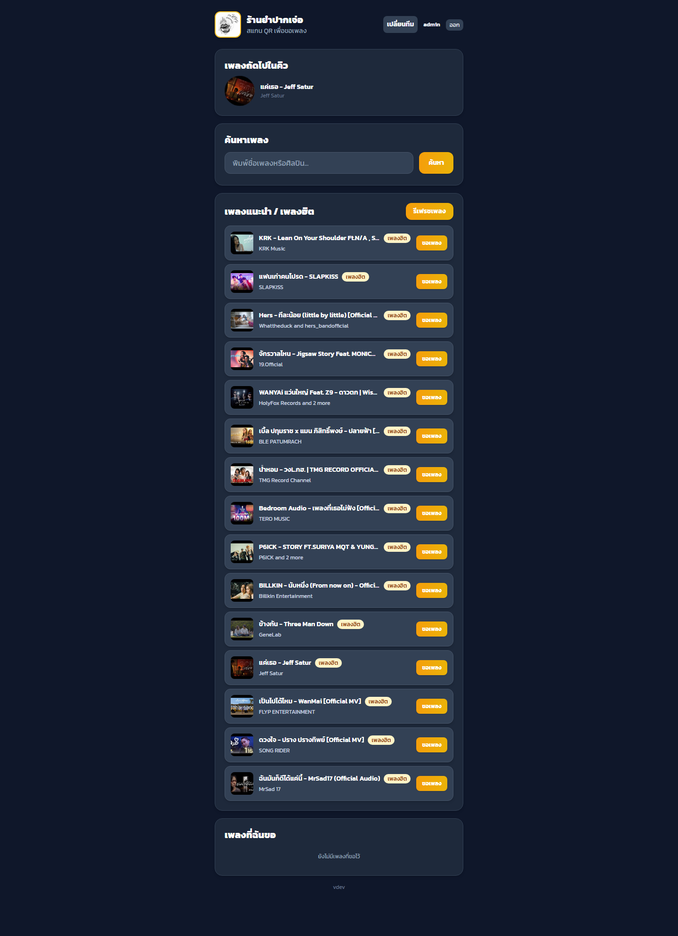
ภาพที่ 4-4 หน้าขอเพลง ผลลัพธ์จาก YouTube พร้อมรูปปก ช่องใส่แท็ก และปุ่มขอเพลง
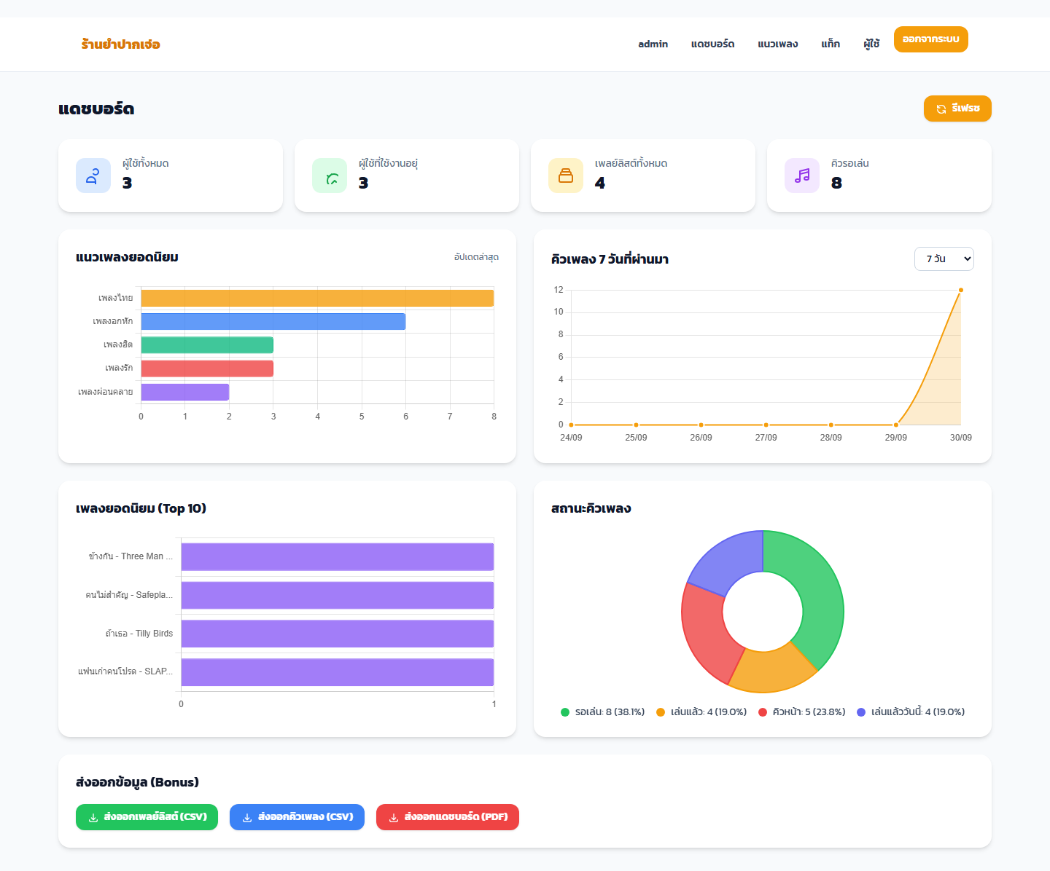
ภาพที่ 4-5 แดชบอร์ดของผู้ดูแลระบบ ประกอบด้วยการ์ดสรุป 4 ใบ กราฟ 4 กราฟ และปุ่มส่งออกข้อมูล

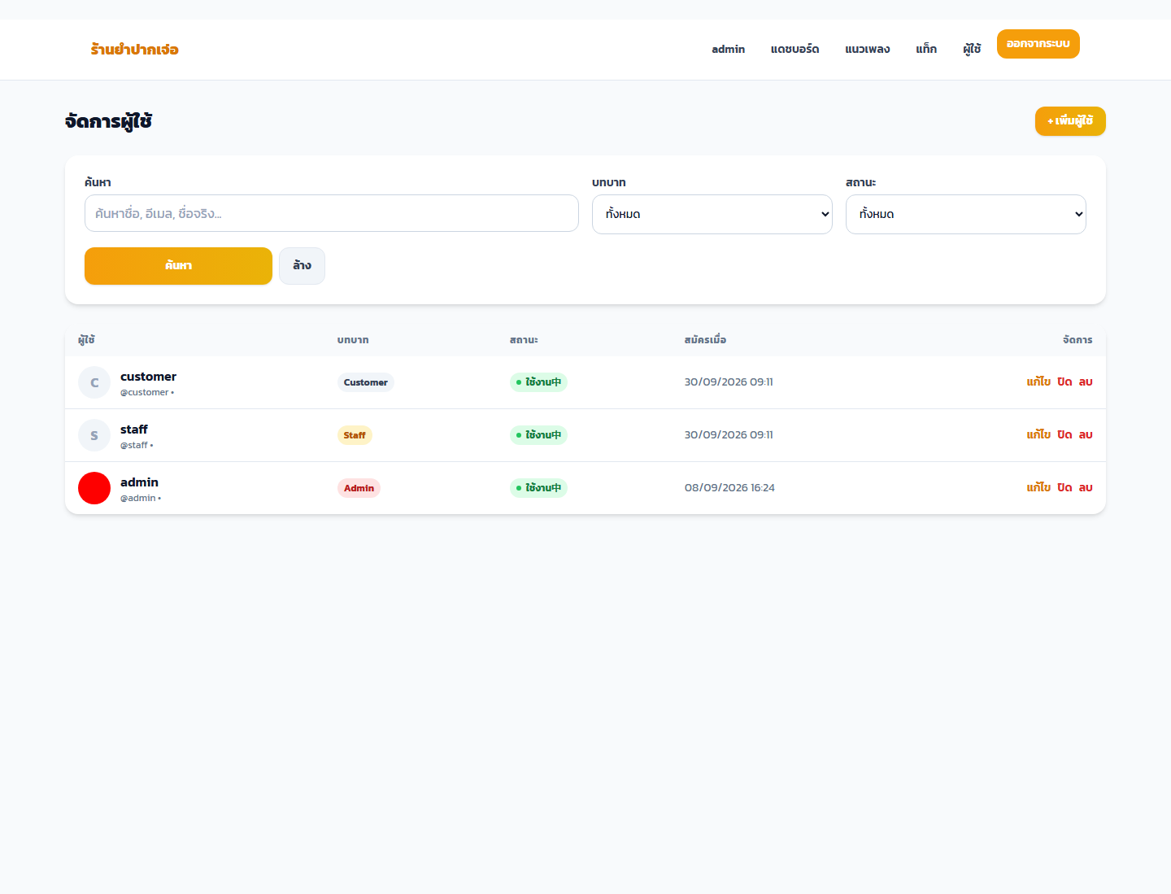
ภาพที่ 4-6 หน้าจัดการผู้ใช้ มีช่องค้นหา ตัวกรองตามบทบาทและสถานะ และปุ่มแก้ไข ปิดใช้งาน ลบ
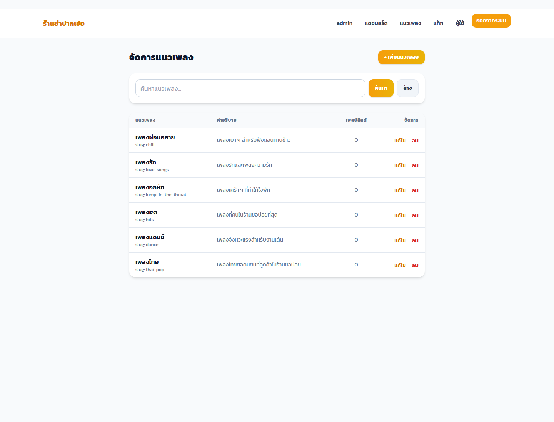
ภาพที่ 4-7 หน้าจัดการแนวเพลง (CRUD) พร้อมช่องค้นหาและปุ่มเพิ่มแนวเพลง
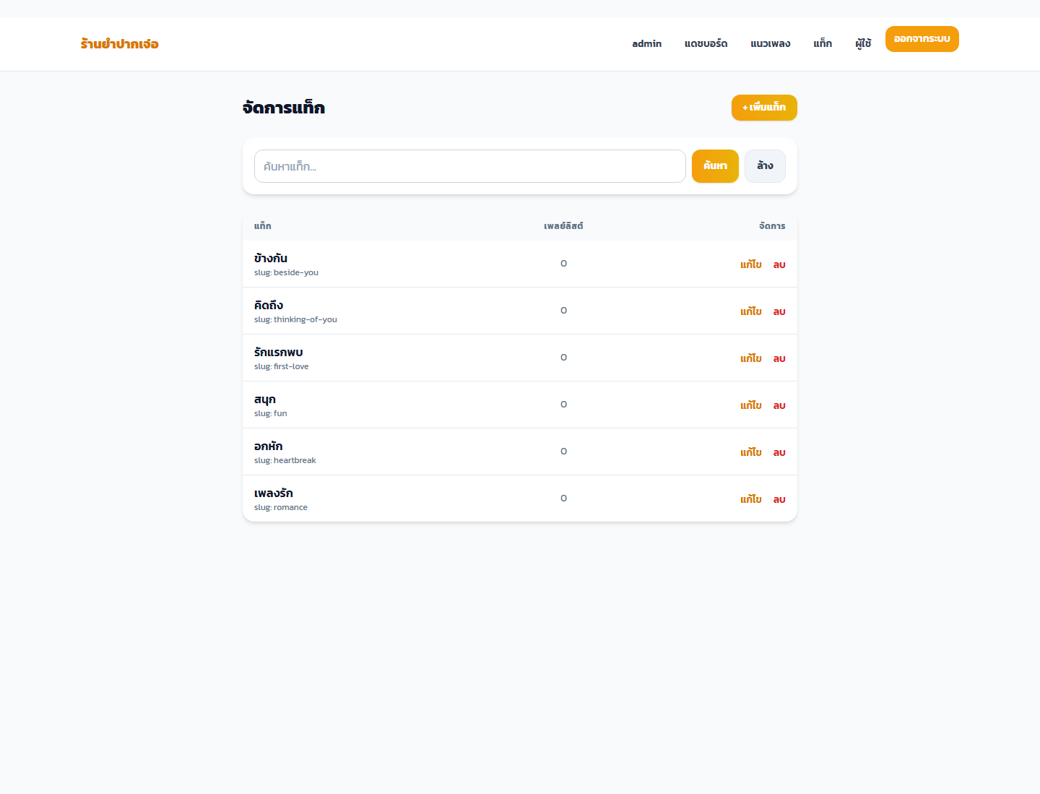
ภาพที่ 4-8 หน้าจัดการแท็ก (CRUD) ซึ่งใช้รูปแบบเดียวกับหน้าแนวเพลง

บทที่ 5 การทดสอบ

5.1 การทดสอบอัตโนมัติ
การทดสอบอัตโนมัติเขียนด้วย unittest ของมาตรฐาน Django จำนวน 329 เคส แยกเป็น 19 โมดูลตามหัวข้อ เพื่อให้เห็นชัดว่าแต่ละส่วนถูกตรวจอะไรบ้าง คำสั่งที่ใช้รันคือ
venv\Scripts\python.exe manage.py test

ผลการรันครั้งล่าสุด
Found 329 test(s).
Ran 329 tests in 280.9s

OK

โมดูลการทดสอบ | หน้าที่ที่ตรวจ | จำนวนเคส
tests.py | เส้นทางหลัก การขอเพลง คิวเพลง การค้นหา เพลย์ลิสต์ API | 156
tests_demo_accounts.py | คำสั่ง ensure_admin และบัญชีทดสอบ 3 บทบาท | 28
tests_production_config.py | ค่าตั้งค่าสำหรับ production (SECRET_KEY, DEBUG, security) | 15
tests_nav_customer.py | เมนูและสิทธิ์ของบทบาท customer | 11
tests_xss.py | การป้องกัน XSS ในช่องค้นหาและข้อมูลที่แสดงผล | 10
tests_dashboard.py | แดชบอร์ดและการคำนวณค่าสถิติ | 8
tests_media.py | การอัปโหลดไฟล์และการเสิร์ฟไฟล์ media | 7
tests_nav.py | เมนูของบทบาท staff และ admin | 6
tests_profile_signal.py | สัญญาณ post_save สร้าง Profile อัตโนมัติ | 6
รวม | ผลการรัน: Ran 329 tests — OK | 329

5.2 รายละเอียดของการทดสอบในแต่ละด้าน
• tests.py จำนวน 156 เคส ครอบคลุมเส้นทางหลักทั้งหมด ทั้งหน้าเว็บ การขอเพลง การจัดการคิว การค้นหา และเพลย์ลิสต์ รวมถึงกรณีผิดปกติ เช่น ส่ง JSON ไม่ถูกต้อง หรือไม่มีสิทธิ์เข้าถึง
• tests_demo_accounts.py จำนวน 28 เคส ตรวจว่าคำสั่ง ensure_admin สร้างบัญชีทั้งสามบทบาท และข้อมูลตัวอย่างได้ถูกต้อง และรันซ้ำแล้วไม่ทำให้ข้อมูลเพี้ยน
• tests_production_config.py จำนวน 15 เคส ตรวจการตั้งค่าที่จำเป็นต่อการใช้งานจริง เช่น การเตือนเมื่อ SECRET_KEY เป็นค่าสำรอง และการปิด DEBUG ในสภาพแวดล้อมการใช้งานจริง
• tests_nav_customer.py และ tests_nav.py จำนวน 17 เคส ตรวจว่าเมนูและการเข้าถึงหน้าต่าง ๆ เป็นไปตามบทบาทจริง
• tests_xss.py จำนวน 10 เคส ตรวจการป้องกันสคริปต์ที่ส่งมากับคำค้นและข้อมูลที่แสดงผล
• tests_media.py จำนวน 7 เคส ตรวจการอัปโหลดไฟล์และการเสิร์ฟไฟล์ในโฟลเดอร์ media
• tests_dashboard.py จำนวน 8 เคส ตรวจการคำนวณสถิติและการควบคุมสิทธิ์ของแดชบอร์ด
• tests_profile_signal.py จำนวน 6 เคส ตรวจว่าสัญญาณ post_save สร้าง Profile ให้ผู้ใช้ใหม่เสมอ

5.3 ผลการทดสอบด้วยมือ
นอกจากการทดสอบอัตโนมัติแล้ว ยังทำการทดสอบด้วยมือตามตารางต่อไปนี้ เพื่อยืนยันพฤติกรรมที่ผู้ใช้เห็นจริง โดยเฉพาะกรณีที่การทดสอบอัตโนมัติตรวจไม่ได้ เช่น การเล่นเพลงบนอุปกรณ์จริงและการแสดงผลบนหน้าจอ
ลำดับ | สิ่งที่ต้องทำ | ผลที่คาดหวัง
1 | เปิดหน้าเข้าสู่ระบบแล้วกรอก admin / 12345678 | เข้าสู่ระบบได้ เมนูด้านบนเพิ่มเมนูจัดการ
2 | กดออกจากระบบ แล้วกรอกรหัสผิด | ขึ้นข้อความชื่อผู้ใช้หรือรหัสผ่านไม่ถูกต้อง
3 | สมัครสมาชิกใหม่ด้วยอีเมลที่ยังไม่เคยใช้ | สมัครได้ และเข้าสู่ระบบอัตโนมัติ
4 | สมัครใหม่อีกครั้งด้วยอีเมลเดิม | ขึ้นข้อความ อีเมลนี้ถูกใช้งานแล้ว
5 | กรอกเบอร์โทรศัพท์เป็นตัวอักษร | ขึ้นข้อความ เบอร์โทรต้องเป็นตัวเลขเท่านั้น
6 | หน้า /request/ พิมพ์คำค้น แล้วกดค้นหา | แสดงผลลัพธ์เป็นรายการพร้อมรูปปกและช่องใส่แท็ก
7 | กด ขอเพลง ที่ผลลัพธ์ใดผลลัพธ์หนึ่ง | เพลงถูกเพิ่มเข้าคิว และถูกลบออกจากรายการผลลัพธ์
8 | กด ขอเพลง ซ้ำกับเพลงเดิม | ไม่เพิ่มซ้ำ ระบบตรวจจับเพลงที่อยู่ในคิวแล้ว
9 | เปิดหน้า / แล้วกดเล่นเพลงถัดไป | เพลงถัดไปขึ้นเป็นเพลงที่กำลังเล่น และสถานะเปลี่ยนเป็นเล่นแล้ว
10 | กดแท็กหนึ่งในรายการเพลงที่เล่นได้ล่าสุด | เพลงนั้นถูกโหลดเข้าคิวและเริ่มเล่น
11 | กด ล้างคิวเพลง | คิวว่าง และปุ่มยืนยันถูกซ่อน
12 | หน้า /dashboard/ ตรวจกราฟทั้งสี่ | กราฟแท่งแนวนอน กราฟเส้น กราฟแท่ง Top 10 และกราฟวงแหวน แสดงข้อมูลตรงกับฐานข้อมูล
13 | หน้า /management/users/ ค้นหาด้วยคำว่า admin | รายการเหลือเฉพาะผู้ใช้ที่ตรงกับคำค้น
14 | หน้า /management/users/ เปลี่ยนบทบาทของผู้ใช้ | บทบาทในตารางเปลี่ยนตามที่เลือก
15 | หน้า /management/genres/ เพิ่มแนวเพลงใหม่ | แนวเพลงใหม่ปรากฏในตารางพร้อม slug
16 | ลบแนวเพลงที่ยังไม่ถูกใช้งาน | แนวเพลงถูกลบออกจากตาราง
17 | หน้า /accounts/profile/ อัปโหลดรูปเกิน 2 MB | ขึ้นข้อความ ไฟล์รูปภาพต้องไม่เกิน 2 MB
18 | อัปโหลดไฟล์ .txt เป็นรูปประจำตัว | ขึ้นข้อความ รองรับเฉพาะไฟล์ JPEG, PNG, WebP เท่านั้น
19 | เข้าสู่ระบบด้วย customer แล้วเปิด /management/users/ | ถูกพากลับไปหน้าเครื่องเล่น พร้อมข้อความแจ้งเตือน
20 | เปิด /qr.png | ได้ภาพรหัส QR ที่สแกนแล้วเปิดหน้าเว็บไซต์ได้

บทที่ 6 สรุปผล

6.1 สิ่งที่บรรลุตามวัตถุประสงค์
โครงการนี้พัฒนาระบบจูเกะซ์สำหรับร้านกาแฟที่ลูกค้าใช้สแกนคิวอาร์โค้ดเพื่อขอเพลงได้ด้วยตนเอง โดยไม่ต้องเดินไปที่เคาน์เตอร์ ระบบทำงานได้ครบตามข้อกำหนดของงานทุกข้อ คือ การสมัครสมาชิก เข้าสู่ระบบและออกจากระบบ การควบคุมสิทธิ์ตาม 3 บทบาท CRUD ด้วย Django Model และฐานข้อมูล ระบบค้นหา การอัปโหลดไฟล์ การแบ่งหน้า ความสัมพันธ์ระหว่างโมเดล การตรวจสอบความถูกต้องของฟอร์ม ส่วนติดต่อผู้ใช้ที่อ่านง่ายและใช้งานได้จริง และการให้บริการผ่านอินเทอร์เน็ต
นอกจากข้อกำหนดหลัก ระบบยังมีองค์ประกอบตามเกณฑ์พิจารณาพิเศษ ได้แก่
เกณฑ์พิจารณาพิเศษ | สถานะ | รายละเอียดที่มีในระบบ
REST API | มี | เส้นทางใต้ /api/ จำนวน 26 เส้นทาง ครอบคลุมการค้นหา คิวเพลง เพลย์ลิสต์ และสถิติ
การเชื่อมต่อ API ภายนอก | มี | YouTube Data API v3 สำหรับค้นหา และ YouTube oEmbed สำหรับข้อมูลวิดีโอ
แดชบอร์ดหรือกราฟ | มี | แดชบอร์ดพร้อมกราฟ 4 กราฟ วาดด้วย Chart.js
การค้นหาขั้นสูง | มี | กรองตามประเทศและหมวดเพลง ตรวจสถานะการฝังได้ กรองคีย์เวิร์ด และมีระบบเติมคำแนะนำอัตโนมัติ
การทดสอบอัตโนมัติ | มี | ชุดทดสอบ 329 เคส 19 โมดูล ผ่านทั้งหมด
การแจ้งเตือนทางอีเมล | ยังไม่มี | ระบบยังไม่ได้เชื่อมต่อบริการส่งอีเมล ระบุไว้ในแนวทางพัฒนาต่อ
AJAX | มี | หน้าเว็บเรียก API ด้วย fetch ไม่ต้องโหลดหน้าใหม่ทั้งหน้า
การส่งออกข้อมูล | บางส่วน | ส่งออกเพลย์ลิสต์และคิวเพลงเป็น CSV ได้จริง ส่วนปุ่มส่งออก PDF ยังไม่ได้เชื่อมต่อ
Docker | มีไฟล์ | Dockerfile และ railway.toml เตรียมไว้ แต่เว็บไซต์จริงทำงานบน Render
CI/CD | ยังไม่มี | ยังไม่ได้ตั้งค่า workflow อัตโนมัติใน GitHub Actions
ความปลอดภัยเพิ่มเติม | มี | ตรวจสิทธิ์ฝั่งเซิร์ฟเวอร์ ตรวจไฟล์อัปโหลด ป้องกันการอ่านไฟล์นอกโฟลเดอร์ ป้องกัน XSS และมีชุดทดสอบความปลอดภัยแยก

ผลการทดสอบอัตโนมัติผ่านทั้งหมด 329 เคส ไม่มีเคสไหนล้มเหลว ระบบถูกนำขึ้นใช้งานจริงและเปิดให้ทดลองใช้งาน ได้จากอินเทอร์เน็ตที่ https://yumpakjure.onrender.com/

6.2 ข้อจำกัดที่ทราบของระบบ
ระบบยังมีข้อจำกัดที่ทราบอยู่หลายข้อ ผู้จัดทำรายงานไว้อย่างเปิดเผยทั้งที่สามารถตรวจสอบได้จากโค้ดจริง เพราะการนำเสนอเฉพาะสิ่งที่ดูดีอย่างเดียวจะทำให้ผู้ประเมินตรวจสอบแล้วไม่เชื่อถือระบบทั้งหมด
ข้อจำกัด | รายละเอียดและผลกระทบ | แนวทางแก้ไข
ฐานข้อมูลบน Render เป็น SQLite บนดิสก์ชั่วคราว | ทุกครั้งที่ deploy ใหม่ ฐานข้อมูลจะถูกลบและสร้างขึ้นใหม่ ข้อมูลที่ลูกค้าขอเพลงไว้จะหาย คำสั่ง ensure_admin และตัวเลือก --with-demo เป็นเพียงการสร้างบัญชีและข้อมูลตัวอย่างขึ้นใหม่ ทุกครั้งที่เริ่มระบบ ไม่ใช่การเก็บข้อมูลถาวร | ใช้ฐานข้อมูลภายนอก เช่น PostgreSQL ของ Render หรือ Neon โดยตั้งค่า DATABASE_URL
SECRET_KEY เป็นค่าสำรองที่อยู่ในซอร์สโค้ด | ถ้าไม่ได้ตั้ง SECRET_KEY ในตัวแปรสภาพแวดล้อม ระบบจะยังทำงานต่อ แต่จะเซ็น session และโทเคน CSRF ด้วยค่าที่เป็นสาธารณะ โค้ดจะออกคำเตือนชัดเจนเมื่อพบกรณีนี้ | ตั้งค่า SECRET_KEY เป็นสตริงสุ่มในตัวแปรสภาพแวดล้อมของ Render
การเล่นเพลงบน iOS และ Safari มีข้อจำกัดที่ทราบ | YouTube IFrame API ของบางเครื่อง iOS ตอบกลับเป็น Error 153 ซึ่งเป็นนโยบายฝั่งผู้ใช้ของ YouTube ไม่ใช่ความผิดของเซิร์ฟเวอร์ ระบบเตรียมโหมด ?noapi=1 ไว้เป็นทางเลี่ยงให้เปลี่ยนไปใช้ iframe ธรรมดา และมีเส้นทางสำรองผ่าน Media Session | ใช้โหมด ?noapi=1 บนเครื่องที่มีปัญหา รายละเอียดอยู่ใน docs/ios-audio-notes.md
ไฟล์ที่อัปโหลดบน Render ไม่คงอยู่ถาวร | ไฟล์ที่อัปโหลดถูกเก็บไว้บนดิสก์ของ container และจะหายไปเมื่อมีการ deploy ใหม่ รูปประจำตัวและภาพปกเพลงที่อัปโหลดไว้จึงไม่อยู่ตลอดไป | ใช้พื้นที่เก็บไฟล์ภายนอก เช่น S3 หรือ Cloudinary แล้วเก็บแค่ URL ในฐานข้อมูล
ปุ่มส่งออกแดนชอนราย (PDF) บนแดชบอร์ดยังไม่ได้เชื่อมต่อ | ปุ่มปรากฏอยู่ในหน้าแดชบอร์ด แต่ยังไม่มีโค้ดจัดการการกด จึงยังส่งออกไฟล์ PDF ไม่ได้ ส่วนการส่งออก CSV สองรายการใช้งานได้จริงที่ /export/playlists/csv/ และ /export/queue/csv/ | เขียน view ที่สร้าง PDF แล้วผูกกับ id ของปุ่มนั้น

6.3 แนวทางพัฒนาต่อ
• ย้ายฐานข้อมูลไปใช้ PostgreSQL และย้ายไฟล์ที่อัปโหลดไปยังพื้นที่เก็บไฟล์ภายนอก เพื่อให้ข้อมูลและรูปภาพอยู่คงถาวรข้ามการ deploy
• ตั้งค่า SECRET_KEY และ DATABASE_URL เป็นตัวแปรสภาพแวดล้อมในระบบใช้งานจริง
• เชื่อมปุ่มส่งออกแดนชอนรายเป็น PDF ให้ใช้งานได้จริง
• เพิ่มการแจ้งเตือนทางอีเมลเมื่อคำขอเพลงเข้าคิว เพื่อให้ผู้ใช้ทราบลำดับคิวของตน
• เพิ่มการควบคุมโควตาของ YouTube Data API ให้เหมาะกับการใช้งานจริงที่มีผู้ใช้จำนวนมาก

ภาคผนวก

ก. ข้อมูลสำหรับเข้าใช้งานระบบ
รายการ | ค่า
เว็บไซต์ที่ใช้งานจริง | https://yumpakjure.onrender.com/
ที่เก็บซอร์สโค้ด | https://github.com/tlemtv098-dotcom/YumparkjureQRsong
จำนวนคอมมิตใน Git | 242 คอมมิต
ชุดทดสอบอัตโนมัติ | 329 เคส ผ่านทั้งหมด แยกเป็น 19 โมดูล
จำนวน URL route | 54 route ใน music/urls.py (ไม่รวม /admin/ ของ Django)
จำนวน API endpoint | 26 route อยู่ใต้ /api/
จำนวนโมเดล | 9 โมเดลใน music/models.py
จำนวน migration | 10 ไฟล์ ตั้งแต่ 0001_initial ถึง 0010_playlistsong
บทบาทผู้ใช้ | admin, staff, customer
endpoint รหัส QR | /qr.png

รหัสคิวอาร์โค้ดสำหรับเปิดหน้าเว็บไซต์จากโทรศัพท์ เข้าถึงได้ที่ https://yumpakjure.onrender.com/qr.png

ภาพที่ ก-1 รหัสคิวอาร์โค้ดที่สร้างจากเส้นทาง /qr.png

ข. บัญชีทดสอบสำหรับผู้ประเมิน
ชื่อผู้ใช้ | รหัสผ่าน | บทบาท | สิทธิ์ที่ใช้ได้
admin | 12345678 | admin (superuser) | ดูและัปเดอร์, แดชบอร์ด, จัดการผู้ใช้/แนวเพลง/แท็ก
staff | 12345678 | staff | จัดการคิวเพลงและเพลย์ลิสต์
customer | 12345678 | customer | ขอเพลง สร้างและจัดการเพลย์ลิสต์ของตน

หมายเหตุ: ข้อควรทราบเรื่องรหัสผ่าน: คำสั่ง ensure_admin ที่ไม่มีตัวเลือกเพิ่มเติมจะตั้งรหัสผ่านของบัญชี admin เป็น 11111111 ส่วนเมื่อใช้ตัวเลือก --with-demo รหัสผ่านของบัญชีทั้งสามจะถูกตั้งเป็น 12345678 ตามค่าเริ่มต้นของตัวเลือกนี้ หากต้องการให้ตรงกับตารางข้างต้น ให้รันคำสั่งตามรูปแบบนี้
python manage.py ensure_admin
python manage.py ensure_admin --with-demo

ค. คู่มือการใช้งานย่อ
คู่มือการใช้งานฉบับเต็มจัดทำแยกเป็นอีกเล่มหนึ่งชื่อ คู่มือการใช้งาน.docx สรุปสาระสำคัญไว้ดังนี้
1. สมัครสมาชิก: เปิด https://yumpakjure.onrender.com/accounts/register/ กรอกอีเมล ชื่อ นามสกุล เบอร์โทรศัพท์ และรหัสผ่าน ระบบจะเข้าสู่ระบบให้อัตโนมัติ
2. เข้าสู่ระบบ: เปิดหน้าเข้าสู่ระบบ แล้วกรอกชื่อผู้ใช้และรหัสผ่าน
3. ขอเพลง: เปิดหน้า ขอเพลง พิมพ์ชื่อเพลงหรือชื่อศิลปิน แล้วกดค้นหา กดปุ่ม ขอเพลง ที่ผลลัพธ์ที่ต้องการ ระบบจะเพิ่มเพลงเข้าคิวของร้าน
4. ใช้หน้าเครื่องเล่น: เปิดหน้าแรกของเว็บไซต์ จะเห็นเครื่องเล่น เพลงที่กำลังเล่น คิวเพลงที่รอ และรายการเพลงที่เล่นล่าสุด กด เพลงถัดไป เพื่อเล่นเพลงถัดไปในคิว
5. เล่นเพลงที่เล่นได้ล่าสุด: กดแท็กในรายการด้านล่าง เพลงนั้นจะถูกโหลดเข้าคิวและเริ่มเล่น
6. ล้างคิว: กดปุ่ม ล้างคิวเพลง ที่มุมขวาบนของกล่องคิว
7. จัดการโปรไฟล์: เปิดหน้า โปรไฟล์ เพื่อแก้ไขชื่อ เบอร์โทรศัพท์ อัปโหลดรูปประจำตัว และเปลี่ยนรหัสผ่าน
8. จัดการโดยผู้ดูแล: ผู้ดูแลเข้า /management/users/ เพื่อเพิ่ม แก้ไข ปิดใช้งาน และลบผู้ใช้ เข้า /management/genres/ และ /management/tags/ เพื่อจัดการแนวเพลงและแท็ก และเปิด /dashboard/ เพื่อดูสถิติและกราฟ

ง. โครงสร้างไฟล์หลักของโครงการ
พาธ | หน้าที่
manage.py | จุดเริ่มต้นของคำสั่งจัดการของ Django
yum_jukebox/settings.py | ค่าตั้งระบบ รวมฐานข้อมูล SECRET_KEY และการตรวจค่าความปลอดภัย
yum_jukebox/urls.py | รวม URL ของโปรเจกต์ รวมถึงเส้นทางเสิร์ฟไฟล์ในโฟลเดอร์ media
music/models.py | โมเดลทั้ง 9 โมเดลและสัญญาณสร้าง Profile อัตโนมัติ
music/forms.py | ฟอร์มสมัครสมาชิก โปรไฟล์ ผู้ใช้ เพลย์ลิสต์ แนวเพลง แท็ก และคิวเพลง
music/views.py | หน้าเครื่องเล่น การค้นหา การจัดการคิว เพลย์ลิสต์ และ API ฝั่งผู้ใช้
music/views_auth.py | สมัครสมาชิก เข้าสู่ระบบ โปรไฟล์ แดชบอร์ด การจัดการผู้ใช้ แนวเพลง แท็ก และมัฤติศาสตร์ role_required
music/urls.py | เส้นทางทั้งหมด 54 เส้นทาง
music/admin.py | การลงทะเบียนโมเดลในหน้าผู้ดูแลของ Django
music/management/commands/ensure_admin.py | คำสั่งสร้างหรือซ่อมบัญชีผู้ดูแลและข้อมูลตัวอย่าง
music/templates/ | เทมเพลตทั้งหมด 16 ไฟล์
music/static/ | ไฟล์ JavaScript และไฟล์รูปภาพประจำ
music/tests*.py | ชุดทดสอบอัตโนมัติ 19 ไฟล์
music/migrations/ | ไฟล์ migration 11 ไฟล์
docs/ios-audio-notes.md | บันทึกการตรวจสอบปัญหาการเล่นเพลงบน iPad และ Safari
Procfile และ Dockerfile | คำสั่งเริ่มระบบสำหรับการนำขึ้นใช้งาน
requirements.txt | รายการแพ็กเกจที่ระบบต้องใช้

